Національний технічний університет України

«Київський політехнічний інститут ім. Ігоря Сікорського»

Кафедра цифрових технологій в енергетиці

ЗВІТ   
з виконання лабораторної роботи №1  
з дисципліни «Декларативне програмування графічних інтерфейсів»

«**НАЗВА ЛАБОРАТОРНОЇ РОБОТИ**»

Варіант 21

Виконав: студент групи ТР-12 Руденко В.І

Перевірив: доцент, к.ф.-м.н.  
Тарнавський Ю.А.

__________________________

# Завдання 1  Опанувати технології Git для роботи з локальним репозиторієм

# 

Table 1 Створення Нового проекту

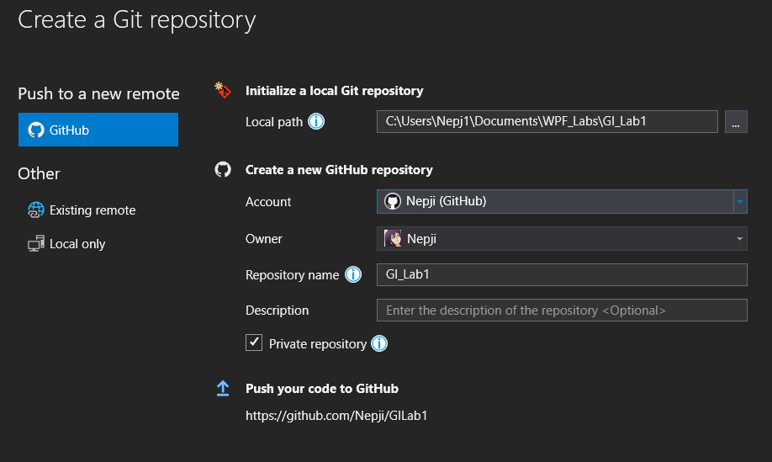

Table 2 Створення нового репозиторію

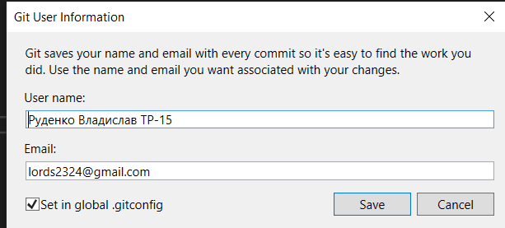

Table 3 Перевірка інформації

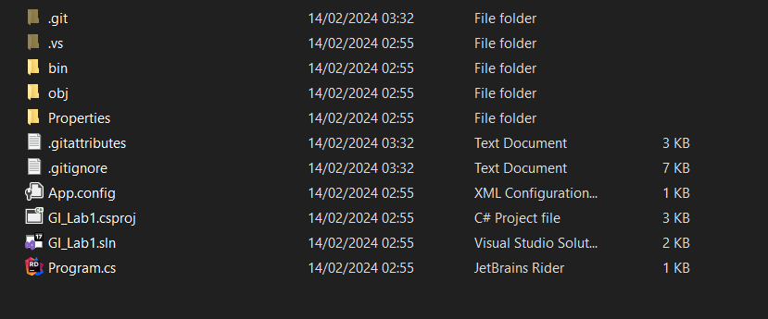

Table 4 Створення прихованої папки GIT

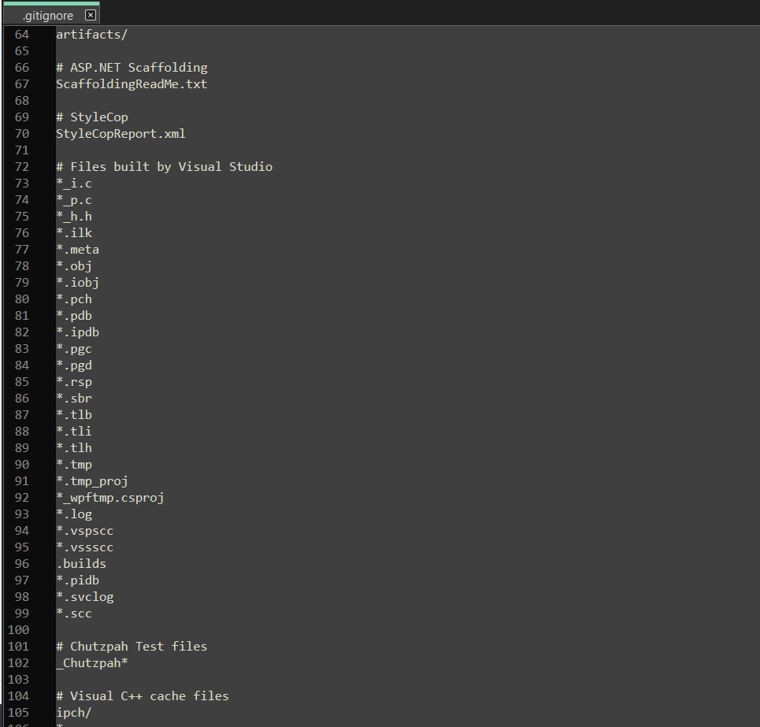

Table 5 Перевірка коректності GITIGNORE

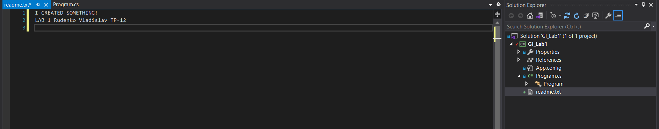

Table 6 Створення та організація README файлу

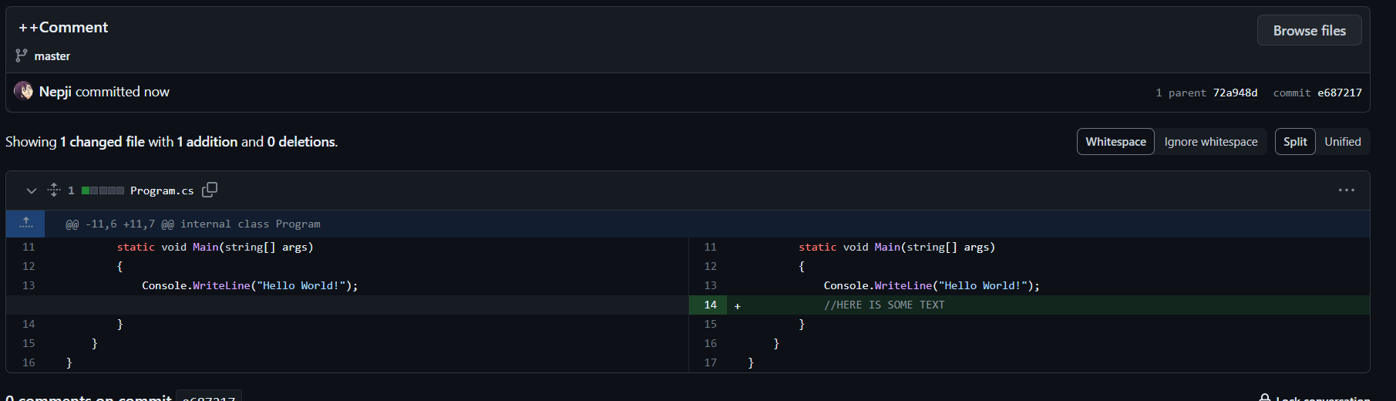

Table 7 Створення коментарю

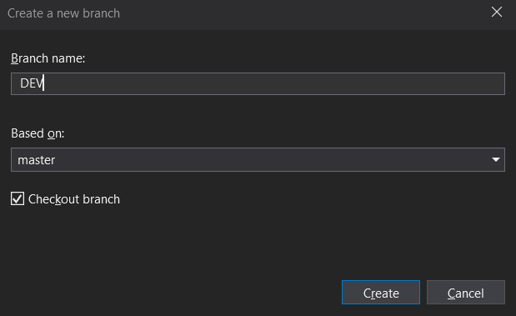

Table 8 Створення dev гілки

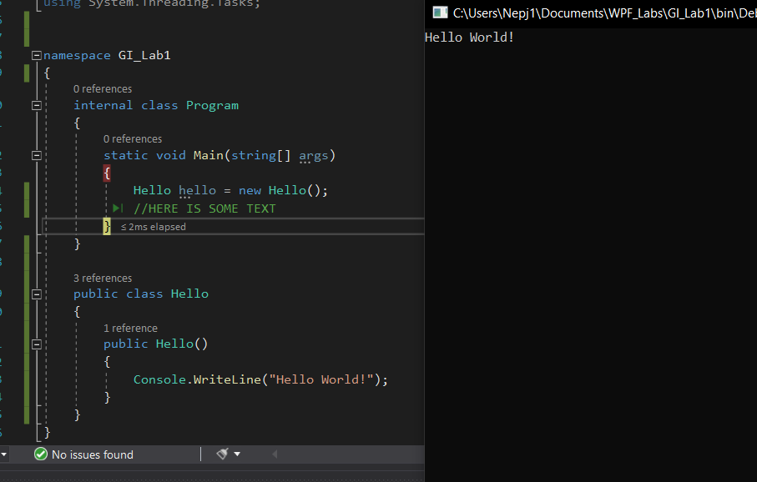

Table 9 Відпрацювання команди Hello World через об'єкт класу

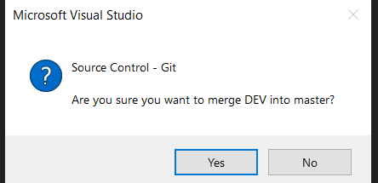

Table 10 Злиття віток

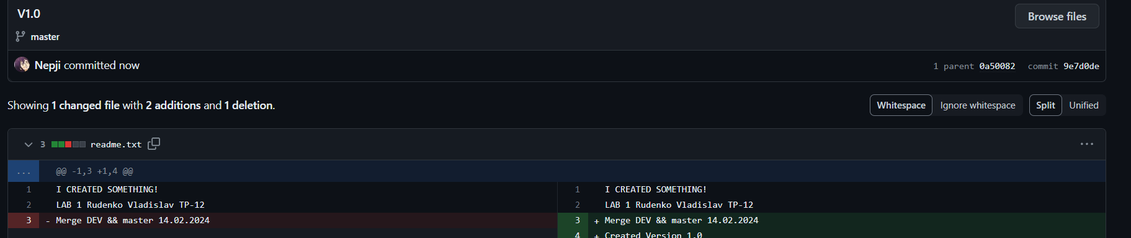

Table 11 Дата створення Версії 1

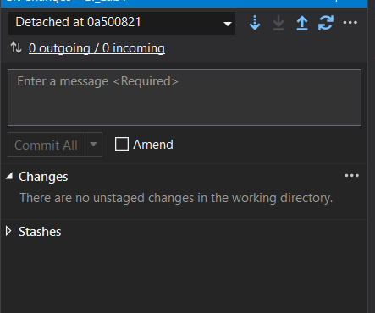

Table 12 Перехід до іншої ревізії

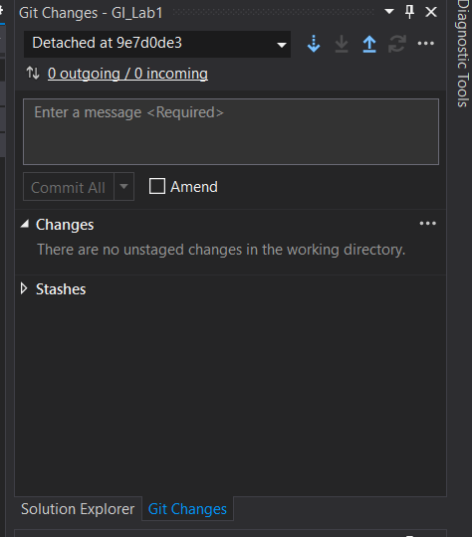

Table 13 Перехід до іншої ревізії

# Завдання 2

# 

Table 14 Створення GIThub профелю

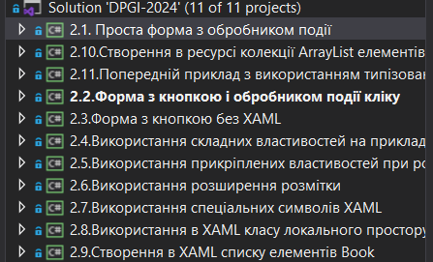

Table 15 Клонування GITHUB репозиторію викладача

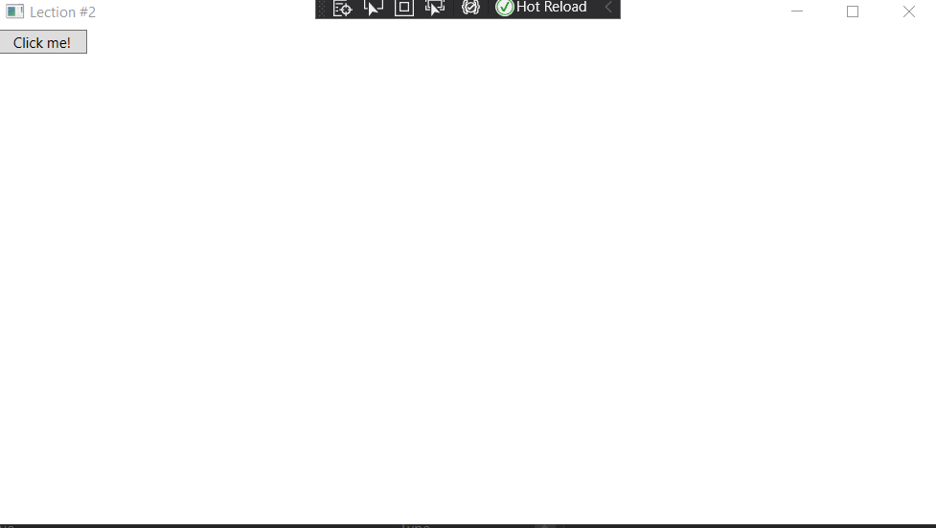

Table 16 Запуск ревізії

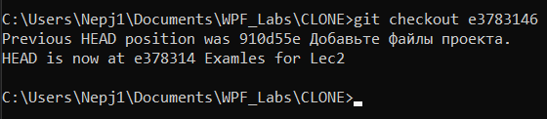

Table 17 Зміна Ревізії

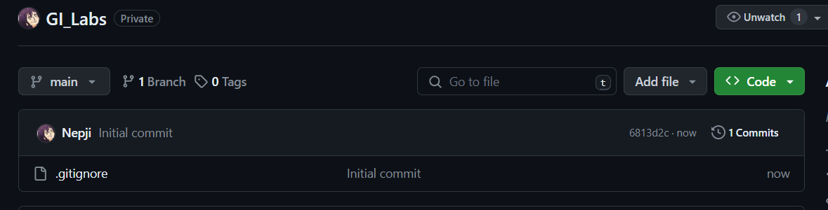

Table 18 Створення репозиторію для подальших лабораторних робіт

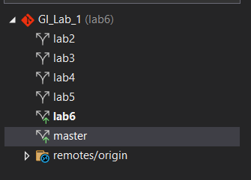

Table 19 Створення гілок для майбутніх робіт

**Посилання на GIThub репозиторій - https://github.com/Nepji/GI_Lab_1**